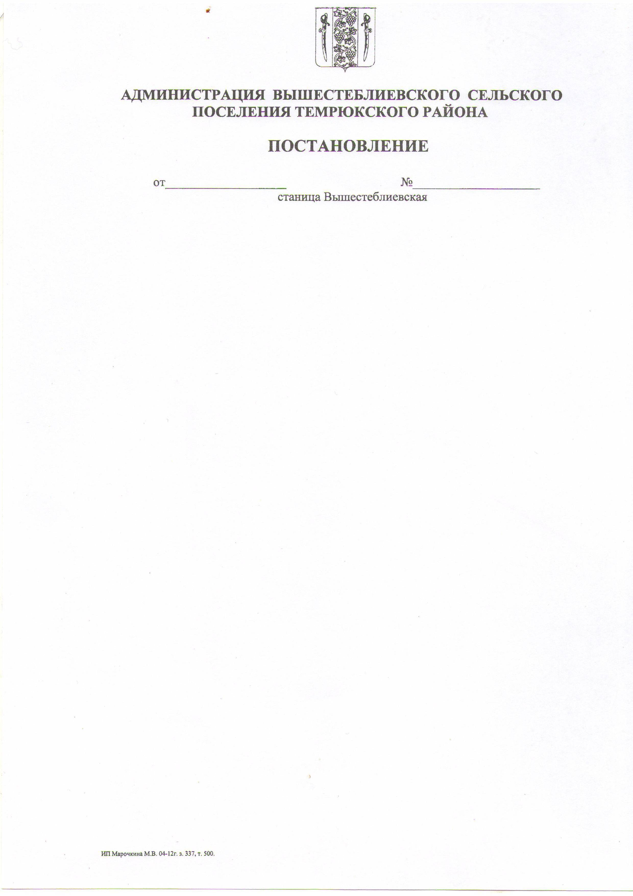
АДМИНИСТРАЦИЯ ВЫШЕСТЕБЛИЕВСКОГО
СЕЛЬСКОГО ПОСЕЛЕНИЯ ТЕМРЮКСКОГО МУНИЦИПАЛЬНОГО РАЙОНА КРАСНОДАРСКОГО КРАЯ

ПОСТАНОВЛЕНИЕ

от ____________ г. № ___
станица Вышестеблиевская

О внесении изменений в постановление администрации Вышестеблиевского сельского поселения Темрюкского муниципального района Краснодарского края от 30 октября 2025 года № 213 «Об утверждении муниципальной программы Вышестеблиевского сельского поселения Темрюкского муниципального района Краснодарского края
«Комплексное развитие в сфере строительства, архитектуры и дорожного хозяйства»

В соответствии со статьей 179 Бюджетного кодекса Российской Федерации, постановлением администрации Вышестеблиевского сельского поселения Темрюкского района от 29 сентября 2025 года № 189 «О внесении изменений в постановление администрации Вышестеблиевского сельского поселения Темрюкского муниципального района Краснодарского края от 30 июля 2024 года №168 «Об утверждении Порядка принятия решения о разработке, формировании, реализации и оценке эффективности реализации муниципальных программ Вышестеблиевского сельского поселения Темрюкского района», в связи с изменениями целевых показателей и объемов финансирования муниципальной программы «Комплексное развитие в сфере строительства, архитектуры и дорожного хозяйства» п о с т а н о в л я ю:
1. Внести в постановление администрации Вышестеблиевского сельского поселения Темрюкского района от 30 октября 2025 года № 213 «Об утверждении муниципальной программы Вышестеблиевского сельского поселения Темрюкского района «Комплексное развитие в сфере строительства, архитектуры и дорожного хозяйства» следующие изменения:
1.1. приложение к постановлению изложить в новой редакции (приложение № 1);
1.2. приложение № 2 к постановлению изложить в новой редакции (приложение № 2);
1.3. приложение № 4 к постановлению изложить в новой редакции (приложение № 3).
2. Общему отделу администрации Вышестеблиевского сельского поселения Темрюкского муниципального района Краснодарского края настоящее постановление обнародовать и разместить на официальном сайте администрации Вышестеблиевского сельского поселения Темрюкского муниципального района Краснодарского края.
3. Контроль за выполнением настоящего постановления «О внесении изменений в постановление администрации Вышестеблиевского сельского поселения Темрюкского района от 30 октября 2025 года № 213 «Об утверждении муниципальной программы Вышестеблиевского сельского поселения Темрюкского района «Комплексное развитие в сфере строительства, архитектуры и дорожного хозяйства» возложить на заместителя главы администрации Вышестеблиевского сельского поселения Темрюкского района Н.Д.Шевченко.
4. Постановление вступает в силу на следующий день после его официального обнародования.

Глава Вышестеблиевского сельского
поселения Темрюкского муниципального
района Краснодарского края Д.В. Колмык

